PREMIO SM GRAN ANGULAR 2025
Hoy honramos a los vivos
Marina Aguirre

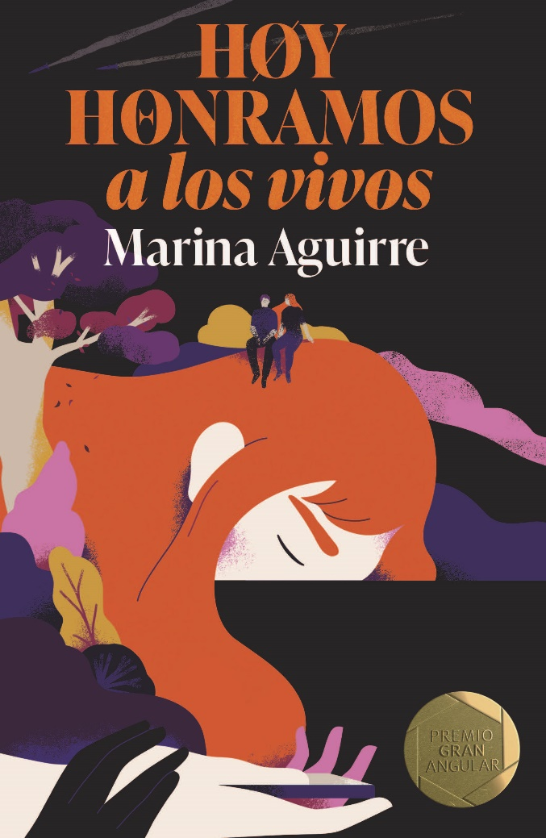

Este dosier contiene:
Fallo del jurado
El libro
Biografía de la autora
La autora dice
Entrevista a la autora
Premios SM
Más información y contacto de prensa

FALLO DEL JURADO
El Jurado del Premio SM Gran Angular 2025 decidió otorgar el galardón -dotado con 35 000 euros- a la obra de literatura juvenil Hoy honramos a los vivos de la autora Marina Montero Aguirre porque “te invita a hacer un viaje de autoconocimiento desde la muerte a la esperanza y a descubrir el valor de la familia, la amistad y el servicio a los demás, con una voz muy actual que conectará con los adolescentes de hoy día”.

Composición del jurado
- Gemma Lluch, profesora e investigadora de la Universidad de Valencia
- Belén Ruiz de Gopegui Durán, escritora
- Susana Santaolalla, directora del programa Libros de arena de RNE.
- María Sánchez, gerente de marketing de Literatura Infantil y Juvenil de SM.
- Berta Márquez, gerente editorial de Literatura Infantil y Juvenil de SM
- Patrycja Jurkowska, editora en SM, actuando como secretaria

EL LIBRO
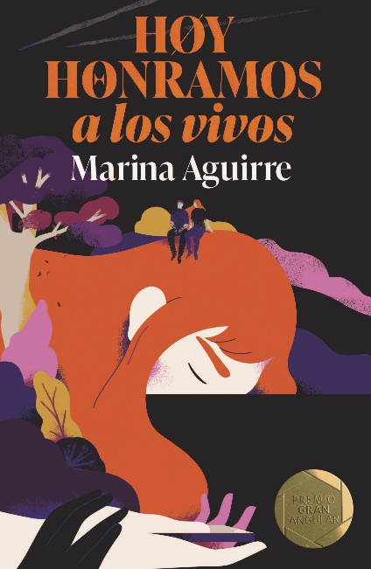
Título: Hoy honramos a los vivos
Autor: Marina Aguirre
Ilustrador de la cubierta: Sandra Rilova
Edad: de 14 a 18 años
Páginas: 128
Encuadernación: rústica
Resumen del libro: Lesya es una adolescente de 17 años que vive en una residencia universitaria. Ha decidido quedarse en su país mientras que sus padres, con quienes no se entiende, y muchos de sus amigos han emigrado. Ha creado un perfil anónimo en Instagram para publicar obituarios de las víctimas del conflicto en que está sumida la ciudad con el hashtag #honramosanuestrosmuertos. Pasa horas sola en su habitación, enganchada al móvil, que es lo único que acalla sus pensamientos y, sobre todo, su miedo; incluso lleva meses sin nadar, su afición desde la infancia hasta que la piscina del internado quedó llena de escombro y la local se clausuró. Pero un día recibe el mensaje de un desconocido. Le dice que el último obituario que ha publicado, el de un muchacho llamado Piotr, es mentira: la víctima no es como ella lo describió, no murió así y él lo sabe porque es su asesino. Tras esa comunicación se encuentra Ilya Chelnokov, un chico de 19 años que no es un asesino, sino una persona normal. Estudia Medicina y trabaja como voluntario en el hospital, pero se siente indirectamente culpable de las circunstancias que colocaron a Piotr en el escenario de la catástrofe, ya que huía de sus reproches por haberle hecho bullying hace años. Lesya e Ilia se conocerán personalmente, y ambos se irán haciendo amigos poco a poco. Tras una discusión que acabará con el smartphone de la joven arrojado al mar por Ilya, ella logrará calmar la ansiedad y hacerse cargo de su dependencia del móvil. Se dará cuenta de que su permanencia en el país obedece al miedo de dar pasos hacia adelante. Tanto ella como Ilya, que lidia con el cuidado de su salud mental, habrán de afrontar la encrucijada que llegará con el anuncio de la familia del chico de que están pensando en abandonar el país también. El futuro pasará por otro hashtag: #hoyhonramosalosvivos.
FRAGMENTOS
«Solo el móvil me calma.
Cuando el ruido en mi cabeza atruena, la pantalla me ofrece un escape. Es como dejar salir el aire del interior de un globo por un pequeño agujero, del tamaño justo para aliviar la presión en su interior sin que explote. Conforme hago scroll pantalla abajo, un nudo se afloja en mí. Me deslizo por el tobogán de las publicaciones. TikTok, Instagram, todo me vale. BeReal si tengo el feed al día en las otras. Tampoco me importa pasar sobre lo mismo una y otra vez».

«–¿Le golpeaste?
–Qué va. No he pegado a nadie en mi vida. Estoy estudiando Medicina, ¿sabes? Por eso hago prácticas en el hospital. Yo quiero curar, no herir. No, le grité. Empecé a insultarle, a echarle en cara todo lo que me había hecho. Le dije lo mucho que lo odiaba. Me había amargado la existencia. Le deseé… le deseé lo peor».

«Sé lo que es un TOC, lo he visto. Aquí, todos lo hemos sentido en algún momento: el vano intento de controlar algo en un momento de caos. En la resi, hay un cuenco en la cocina con ansiolíticos».

«–Si te digo la verdad, esperaba que no vinieras con intenciones románticas.
–¿Y eso?
–¿Con lo que estamos viviendo? No creo que yo pudiera permitirme querer a alguien, sabiendo que cualquier día puede estar muerto. Que lo pueden matar. O matarme a mí, claro. No merece la pena enamorarse.
–Pues yo lo veo al revés, no te creas. Si alguien te gusta debes vivirlo a tope. Quién sabe lo que vendrá».

«¿Por qué los humanos no somos capaces de apreciar lo que tenemos hasta que lo perdemos? ¿Por qué esperamos a un funeral para gastar las buenas palabras que no dijimos en vida?».

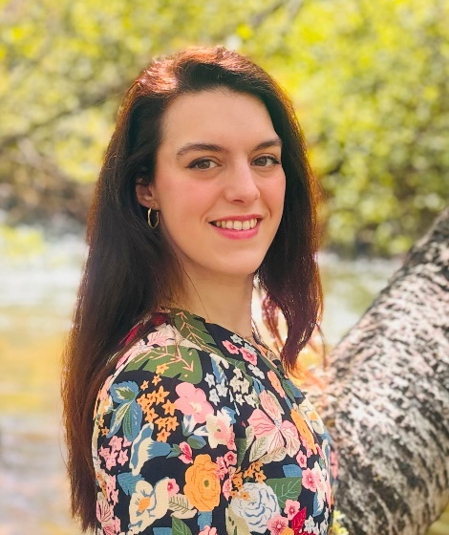
BIOGRAFÍA DE LA AUTORA
Marina Aguirre, nacida en Burgos es ingeniera de caminos, canales y puertos. Tras publicar dos álbumes infantiles, en 2017 ganó el Premio de Letras Jóvenes de Castilla y León con el libro de relatos La pequeña de la casa. Al año siguiente, recibió una Mención Especial en el mismo certamen por Todos somos hijos. Ha seguido escribiendo álbum ilustrado con las publicaciones de Mil historias en la piel y La semilla del abuelo (Bookolia, 2022 y 2023). En 2023, publicó también su primera novela infantil, La factura de la gravedad (Edebé México) y recibió el premio Algar de Álbum Ilustrado por Cuando nuestra casa se partió. En 2024, publicó su primera novela para adultos y también su primera novela juvenil con SM. Actualmente, compagina su labor de escritora con la docencia de Matemáticas en Educación Secundaria.

LA AUTORA DICE…
“El principal homenaje es para los vivos, los jóvenes que toman las riendas de su vida aun en las circunstancias más adversas”.
“Suelen contarse historias sobre el momento en que se produce el bullying, pero quise hablar de cómo lo viven las víctimas después”.
“Las redes sociales que tienen el poder de poner en contacto a la gente se convierten en el único refugio de la protagonista, queda clara la importancia de encontrar un equilibrio”.
“Me gustaría inspirar a los adolescentes que sienten temor ante sus primeras decisiones a confiar en sí mismos, a pensar que hay muchos caminos que se pueden elegir y cambiar, y que merece la pena pelear por los sueños”.

ENTREVISTA CON LA AUTORA

¿Qué hay detrás del hashtag #honramosanuestrosmuertos?
Para Lesya, la protagonista, terapia y reivindicación: está harta de que la individualidad se pierda en los titulares que resaltan las cantidades de muertos en su país. Busca transmitir al mundo que cada uno de ellos tenía una vida, como la suya. Para mí, la belleza la encuentra después, al final del libro, cuando decide denunciar desde otra perspectiva.

Prevalece el homenaje a los vivos.
Por supuesto, es el principal, por eso es la frase que abre y cierra la historia. Hace falta valor para pelear por las cosas que quieres, para tomar decisiones y echarse todo lo que no salga bien a la espalda. Es un homenaje a los jóvenes que toman las riendas de su vida, aún en las circunstancias más adversas.

Lesya abraza a Ilya, al que acaba de conocer, con bombas cayendo a su alrededor. ¿Es una declaración de intenciones?
Creo que es el gesto más humano del mundo, y el más reconfortante…

Los diálogos de ambos responden a una “política de las crudas verdades”. ¿Tuviste claro el tono?
Así como tengo claro los momentos claves de la historia (soy escritora de mapa), el tono suele variar conforme la escribo. A veces lo piden los personajes. Aquí encontré que ninguno de los dos protagonistas, por la circunstancia que viven, está dispuesto a perder tiempo con rodeos. Además, al ser al inicio de la historia desconocidos el uno para el otro, encuentran más fácil ser ellos mismos y decirse claramente lo que piensan.

Hay un ritmo marcado por el “tiempo de uso” del móvil. ¿Qué significa?
El “tiempo de uso” se refiere a las horas que Lesya pasa pegada al teléfono para escapar de la realidad en la que vive. Cuando Ilya se lo tira al agua, ese encabezamiento desaparece de los capítulos. Decidí incluir este dato porque a la mayoría de nosotros nos choca mucho cuando tomamos conciencia de la cantidad de tiempo que pasamos con el teléfono cada día.

Hablas de relaciones e inseguridades en un contexto al límite. ¿Son las mismas de cualquier adolescente?
No lo creo. Las experiencias propias de la adolescencia como elegir estudios o enamorarse no pueden vivirse de la misma forma en ese contexto. Para unos, como Ilya, les hace ser más consciente de las cosas que realmente importan y vivir intensamente (él estudia, hace prácticas, dice que le gustaría tener una relación romántica…). Sin embargo, para otros como Lesya, les bloquea por completo.

¿Cómo te documentaste sobre salud mental? ¿La ansiedad, el TOC, revisten una nueva lectura?
La salud mental está a la orden del día en cualquier contexto que involucre adolescentes (o personas de cualquier edad, en realidad). Eso me hizo reflexionar sobre cómo lo gestionarían en un ambiente tan tenso. Busqué por Internet noticias y entrevistas sobre ello, fue bastante duro porque no podía dejar de pensar en mis propios alumnos y cómo enfrentarían una situación así.

¿Quisiste visibilizar el contraste entre adicción al móvil y uso de las redes sociales para humanizar?
En las redes sociales hay contenido maravilloso, positivo; tienen el poder de poner en contacto a gente con inquietudes comunes que podrían sentirse muy solos de otra manera. Pero también (y perdón por la contradicción) están llenas de contenido vacío. El problema en este caso viene cuando se convierten en el único refugio de la protagonista, en una forma de aislarse de lo que no sabe cómo gestionar. Al final, queda clara la importancia de encontrar un equilibrio.

¿Tiene algún significado el rinoceronte azulón con el que duerme la protagonista?
Me parece el mayor rasgo de inocencia de Lesya. Los niños pequeños suelen tener un peluche favorito del que no se separan. Por algún motivo, al crecer parece que ya se abandona o que no se habla de ello. Me gusta de Lesya que no lo oculta: para mí el final, cuando Ilya se lo envía, es el mayor gesto de intimidad entre ambos.

Haces un abordaje complejo del tema del bullying, ¿qué lección de vida emerge?
Es un tema muy delicado. A veces, creemos que el bullying termina cuando la víctima pierde de vista al acosador, pero las secuelas que deja acompañan para toda la vida. A menudo, contamos historias sobre el momento en que el bullying tiene lugar, pero quería hablar de cómo lo viven las víctimas después, cuando parece que ya ha pasado todo.

¿De qué te gustaría que estas páginas fueran inspiración?
Me gustaría que sirvieran para ayudar a quienes se encuentran en encrucijadas de su vida. Para los adolescentes que enfrentan sus primeras decisiones y las temen porque no saben lo que les pueden deparar. Que les inspiren a confiar en sí mismos, a pensar que hay muchos caminos que se pueden elegir, que se pueden cambiar, y que merece la pena pelear por lo que sueñen.

¿Has dado un final feliz a la historia?
El final verdaderamente feliz sería que acabara la guerra, la del libro y todas. Pero para los protagonistas, sí, es un final feliz. Ambos toman las riendas de su vida, creo que encuentran paz en tomar sus propias decisiones, es un final esperanzador.

PREMIOS SM
SM, a través de la Fundación SM, convoca en la actualidad, en el ámbito de la literatura infantil y juvenil, los Premios SM El Barco de Vapor y Gran Angular, y el Premio Iberoamericano SM de Literatura Infantil y Juvenil; y en el de la ilustración, el Premio Internacional de Ilustración Bologna Children’s Book Fair-Fundación SM y el Catálogo Iberoamérica Ilustra.
Para estas convocatorias, la Fundación SM destina anualmente más de 200 000 euros a todos estos galardones que tienen como principales objetivos:
•Promover la creación de una literatura para niños y jóvenes que fomente el gusto por la lectura y que transmita, con calidad literaria, unos valores humanos, sociales y culturales que ayuden a construir un mundo más digno.
•Apoyar a autores e ilustradores.
•Retornar a la sociedad, a través de la labor de la Fundación SM, los beneficios de la actividad empresarial de SM.

Premios SM El Barco de Vapor y Gran Angular
La Fundación SM creó estos galardones en el año 1978 para promover la creación literaria destinada a niños y jóvenes. Para concederlos, cada año se reúne un selecto jurado formado por especialistas en literatura, pedagogía, educación y una representación de la entidad organizadora, quienes se encargan de seleccionar las obras ganadoras, que se incorporan a las colecciones más emblemáticas de SM, El Barco de Vapor y Gran Angular. El compromiso de SM con la cultura y la dotación económica, la mayor del mundo en su categoría, han consolidado estos premios como un referente en el mundo de la literatura infantil y juvenil. Hoy día están presentes en varios países iberoamericanos.

MÁS INFORMACIÓN Y CONTACTOS
Para ampliar información y descargar la cubierta del libro, fotos del autor, notas de prensa y toda la información relativa a los Premios SM 2025 accede a www.grupo-sm.com/es/sala-de-prensa/

Comunicación SM España:
comunicacionsm@info.grupo-sm.com
Carmen Palomino
649 154 680

Para más información o entrevistas:
Literocio
Maica Rivera
649653567 maicarivera@literocio.com
Manuel San Millán
manuelsanmillan@literocio.com

